Ngày soạn:
Ngày dạy:

CHƯƠNG I. TẠI SAO CẦN PHẢI HỌC LỊCH SỬ.
BÀI 1. LỊCH SỬ LÀ GÌ ?

I. MỤC TIÊU
1. Về kiến thức
- Khái niệm lịch sử và môn Lịch sử.
- Hiểu được lịch sử là những gì đã diễn ra trong quá khứ.
- Ý nghĩa của việc học tập môn Lịch sử.
- Các nguồn sử liệu cơ bản, ý nghĩa và giá trị của các nguồn sử liệu (tư liệu gốc, truyền miệng, hiện vật, chữ viết,...).
2. Về năng lực
2.1. Năng lực lịch sử
a. Năng lực tìm hiểu lịch sử
- Nêu được 2 khái niệm lịch sử và môn Lịch sử.
b. Năng lực nhận thực và tư duy lịch sử
- Rèn kĩ năng phân tích tư liệu lịch sử thông qua công thức 5W.
- Giải thích 3 ý nghĩa của việc học môn Lịch sử
- Phân biệt được các nguồn sử liệu cơ bản, ý nghĩa và giá trị của các nguồn sử liệu (tư liệu gốc, truyền miệng, hiện vật, chữ viết,...).
c. Vận dụng kiến thức lịch sử
- Liên hệ được ý nghĩa của việc học lịch sử trong cuộc sống.
2.2. Năng lực chung
a. Năng lực tự học tự chủ
b. Năng lực giao tiếp hợp tác
Chủ động trong giao tiếp có mục đích, xác định được nhiệm vụ có thể hoàn thành tốt nhất bằng cách hợp tác theo nhóm.
c. Năng lực giải quyết vấn đề sáng tạo
3. Về phẩm chất
Có ý thức tìm hiểu truyền thống gia đình, quê hương, đất nước. Rèn luyện để phát huy những truyền thống tốt đẹp đó.
II. THIẾT BỊ DẠY HỌC VÀ HỌC LIỆU
- Giáo viên
- Giáo án soạn theo định hướng phát triển năng lực, phiếu học tập.
- Các hình ảnh minh họa có liên quan nội dung bài học.
- Máy tính, máy chiếu (nếu có)
- Học sinh
- Đọc trước bài học và trả lời 1- 3 câu hỏi cuối bài.
III. TIẾN TRÌNH DẠY HỌC
1. Hoạt động khởi động/ mở đầu/chuyển giao nhiệm vụ (7 phút)
a. Mục tiêu
Xác định được vấn đề cần giải quyết liên quan đến bài học.
b. Nội dung
HS trả lời các câu hỏi do GV đưa ra.
c. Cách thức thực hiện

Hoạt động thầy - trò | Sản phẩm/yêu cầu cần đạt
- Bước 1: GV chuyển giao nhiệm vụ  Gv đưa mời một HS đọc 5 câu hỏi sau:  1.Em cùng gia đình đã được đi du lịch ở đâu?  2.Tên bộ phim gần đây nhất em đã xem?  3.Thành tích tuyệt vời nhất mà em từng đạt được là gì?  4.Nếu có cỗ máy thời gian của Đô – rê – mon em muốn quay trở về thời điểm nào trong quá khứ? Tại sao?  5.Điểm chung của những câu hỏi trên là đều diễn ra vào thời điểm nào?  - Bước 2: HS thực hiện nhiệm vụ được chuyển giao  Học sinh trao đổi với bạn về 5 câu hỏi trên.  - Bước 3: HS báo cáo nhiệm vụ đã làm, nghe các bạn nhận xét, góp ý, thảo luận  Học sinh trao đổi với bạn về 5 câu hỏi trên.  - Bước 4: GV nhận xét, đánh giá, kết luận  Gv tổng hợp ý kiến của học sinh và kết nối vào bài học. | - Những địa điểm học sinh được đi du lịch cùng gia đình.  - Tên bộ phim gần đây nhất HS xem.  - Thành tích tốt nhất mà HS đạt được.  - Thời điểm mà học sinh muốn quay lại.  - Đều diễn ra vào quá khứ.

2. Hoạt động khám phá/giải quyết vấn đề/hình thành kiến thức
Hoạt động 1: Tìm hiểu lịch sử và môn Lịch sử (7 phút)
a. Mục tiêu
Nêu được khái niệm lịch sử và môn Lịch sử.
b. Nội dung: HS quan sát H1 trong SGK, đọc thông tin trong SGK mục Lịch sử là gì? Trao đổi với bạn để thực hiện nhiệm vụ được giao.
c. Sản phẩm
Ý nghĩa của việc học lịch sử:
- Học lịch sử để biết cội nguồn tổ tiên, quê hương, đất nước;hiểu được ông cha ta đã phải lao động, sáng tạo, đấu tranh để có đất nước ngày nay.
- Rút ra những bài học kinh nghiệm của quá khứ nhằm phục vụ cuộc sống hiện tại và tương lai.
d. Cách thức thực hiện
Hoạt động thầy - trò | Sản phẩm/yêu cầu cần đạt
Bước 1: GV chuyển giao nhiệm vụ  Giáo viên tổ chức cho HS hoạt động theo cá nhân, cặp đôi chia sẻ để thực hiện các nhiệm vụ.  Nhiệm vụ 1: Đọc thông tin SGK mục Vì sao phải học lịch sử, quan sát các hình ảnh sau  Trả lời câu hỏi: Cho biết việc học lịch sử cung cấp cho các em những tri thức gì từ cá nhân đến nhân loại?  Nhiệm vụ 2: Có ý kiến cho rằng: Lịch sử là những gì đã qua, không thể thay đổi được nên không cần thiết phải học môn Lịch sử. Em có đồng ý với ý kiến đó không? Tại sao? Thảo luận cặp đôi  Gợi ý: GV cung cấp thêm 1 số hình ảnh.  Bàn tay lao động của cha  Khác biệt thế hệ  Lịch sử dân tộc  Văn hóa khác biệt  - Bước 2: HS thực hiện nhiệm vụ được chuyển giao  + Đối với yêu cầu 1 HS:quan sát ảnh H2 – H5, trả lời câu hỏi  + Đối với nhiệm vụ 2 HS trao đổi, thảo luận cặp đôi. GV quan sát, gợi ý cách đọc sgk để tìm các thông tin liên quan đến câu hỏi để trả lời.  - Bước 3: HS báo cáo nhiệm vụ đã làm, nghe các bạn nhận xét, góp ý, thảo luận  Giáo viên chọn 1 cặp trả lời tại chỗ. Các cặp còn lại nhận xét, bổ sung theo gợi ý 3 lời khen, 2 lời góp ý, 1 câu hỏi.  - Bước 4: GV nhận xét, đánh giá, kết luận  Giáo viên kết luận lại như mục sản phẩm, học sinh ghi vào vở. | - Học lịch sử để biết cội nguồn tổ tiên, quê hương, đất nước;hiểu được ông cha ta đã phải lao động, sáng tạo, đấu tranh để có đất nước ngày nay và lịch sử của nhân loại.  - Học lịch sử để  + Biết ơn bố mẹ đã sinh ra và nuôi dưỡng em, trân trọng những gì mình có.  + Kết nối, hòa hợp với gia đình tốt hơn.  + Tự hào về dân tộc, tôn trọng sự khác biệt giữa các nền văn hóa

Hoạt động 2: Các nguồn sử liệu. Tìm hiểu 25 phút
a.Mục tiêu
HS nêu phân biệt được các nguồn sử liệu cơ bản, ý nghĩa và giá trị của cá nguồn sử liệu (tư liệu gốc, truyền miệng, hiện vật, chữ viết… )
b. Nội dung
HS đọc thông tin sgk mục khám phá quá khứ từ các nguồn sử liệu sau đó
1.Chơi trò chơi “hai nửa yêu thương”.
2.Phân loại các tư liệu từ H1.8 – H1.11 thuộc loại tư liệu nào?
c. Sản phẩm
Các nguồn sử liệu | Thành phần | Ý nghĩa
Tư liệu gốc | Liên quan trực tiếp đến sự kiện lịch sử, ra đời vào thời điểm diễn ra sự kiện, phản ánh sự kiện lịch sử đó. | Có giá trị tin cậy nhất.
Tư liệu truyền miệng | Gồm những câu chuyện ( thần thoại, truyền thuyết, cổ tích,…) được kể từ đời này qua đời khác. | Góp phần phản ánh hiện thực lịch sử.
Tư liệu chữ viết | Những bản ghi, tài liệu chép tay, sachs được in, khắc chữ được gọi chung là tư liệu chữ viết. | Tương đối đầy đủ về đời sống con người. Tuy nhiên mang ý thức chủ quan của tác giả.
Tư liệu hiện vật | Di tích, đồ vật của người xưa còn được giữ lại trong lòng đất hay trên mặt đất. | Là bằng chứng và được sử dụng để kiểm chứng tư liệu chữ viết.

d. Cách thức thực hiện
Bước 1: GV chuyển giao nhiệm vụ
- Nhiệm vụ 1
Gv đã chuẩn bị sẵn các tờ giấy cắt nửa hình trái tim. Trên 8 tờ viết (gồm 4 loại tư liệu, 4 tờ còn lại là thành phần – ý nghĩa của từng loại tư liệu)
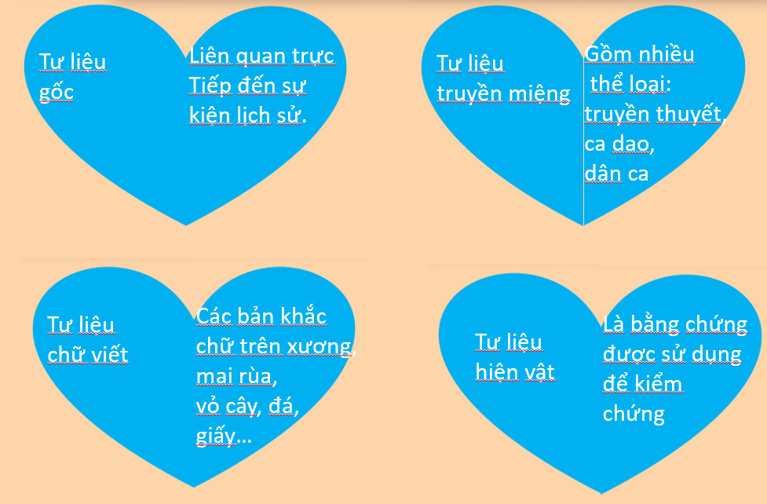
- Gv gọi 8 em HS lên tham gia trò chơi, GV dán các tờ Note ghi tên 4 loại tư liệu lên lưng 4 bạn (các bạn này quay lưng lại với lớp học để cả lớp nhìn thấy tên tư liệu)
- GV tiếp tục giao 4 bạn còn lại về thành phần - ý nghĩa của từng loại tư liệu
- HS thực hiện: 4 bạn cầm tờ Note về thành phần - ý nghĩa của tư liệu, tìm loại tư liệu đang được dán trên lưng bạn để hoàn chỉnh trái tim. Các học sinh khác quan sát, theo dõi.
Nhiệm vụ 2
Giáo viên giao phiếu học tập cho học sinh như sau:
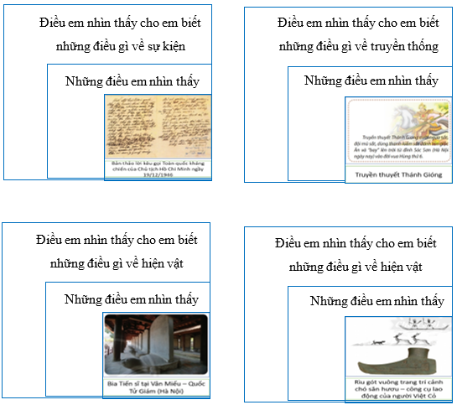

Yêu cầu HS em thu được những thông tin gì từ các bức ảnh trên (thảo luận cặp đôi) sau đó điền nội dung vào vở ghi.
- Bước 2: HS thực hiện nhiệm vụ được chuyển giao
- Bước 3: HS báo cáo nhiệm vụ đã làm, nghe các bạn nhận xét, góp ý, thảo luận
- Báo cáo, thảo luận: Giáov iên chọn 4 HS trình bày - học sinh khác nhận xét, bổ sung. Nhấn mạnh vai trò của sử liệu đối với việc dựng lại lịch sử.
- Bước 4: GV nhận xét, đánh giá, kết luận
- Kết luận, nhận định: Giáo viên kết luận lại như mục sản phẩm, học sinh ghi vào vở

Hoạt động 3: Luyện tập (10 phút)

a) Mục tiêu: HS nhắc lại được khái niệm lịch sử, môn lịch sử, ý nghĩa của việc học lịch sử và dựa vào đâu để dựng lại lịch sử.
b) Nội dung: Hs được yêu cầu làm bài tập trắc nghiệm sau:
Câu 1: Lịch sử được hiểu là
- những truyện cổ tích được kể truyền miệng
- tất cả những gì đã xảy ra trong quá khứ.
- những bản ghi chép hay tranh, ảnh còn được lưu giữ lại
- sự tưởng tượng của con người về quá khứ của mình.
Câu 2: Lịch sử loài người mà chúng ta nghiên cứu, học tập nội dung gì?
- Là Quá khứ
- Là toàn bộ hoạt động của loài người từ khi xuất hiện đến nay
- Là những gì đã xảy ra và đang xảy ra của loài người
- Là những gì xảy ra và sẽ xảy ra của loài người
Câu 3: Ai là chủ thể sáng tạo ra lịch sử?
- Con người
- Thượng đế
- Vạn vật
- Chúa trời
Câu 4: Câu thơ:
“Dân ta phải biết sử ta
Cho tường gốc tích nước nhà Việt Nam”
là của ai?
- Hồ Chí Minh
- Tôn Đức Thắng
- Phạm Văn Đồng
- Võ Nguyên Giáp
d) Tổ chức thực hiện:
- Giao nhiệm vụ: Giáo viên giao nhiệm vụ cho học sinh trả lời câu hỏi trắc nghiệm (cá nhân).
- Thực hiện nhiệm vụ: Giáo viên mời 5 học sinh bất kì trả lời.
- Gv kết luận và nhận định: Dựa vào các câu trả lời của mình các em đã tự đánh giá được mức độ hoàn thành mục tiêu bài học của mình. Về 2 khái niệm lịch sử và môn lịch sử, vai trò của lịch sử. Chúc mừng các con đã có thêm kiến thức, kĩ năng mới. Vậy làm thể nào để học lịch sử thật tốt các em sẽ cùng tìm hiểu ở hoạt động tiếp theo.
Hoạt động 4: Vận dụng (10 phút giao nhiệm vụ, làm ở nhà)
a) Mục tiêu: Vận dụng kiến thức và kĩ năng đã học trong bài “Lịch sử là gì” để thực hiện 2 bài tập trong phần vận dụng.
b) Nội dung: HS được yêu cầu thực hiện nhiệm vụ về nhà như sau:
PHIẾU BÀI TẬP VẬN DỤNG
- Em biết những di tích lịch sử nào ở địa phương em đang sống? Hãy kể cho cả lớp nghe về sự kiện liên quan đến một trong những di tích đó.

Tên di tích………………….………………………………………

Sự kiện liên quan đến di tích là………………….………………...
……………………………………………………………………..
……………………………………………………………………..
……………………………………………………………………..
- Hãy viết một đoạn văn ngắn khoảng 3 - 5 câu về ngôi trường em đang học?

Thời gian thành lập trường……………………………………………

Dựa vào thông tin về trường, em hãy nói về sự thay đồi của trường hiện nay so với lúc mới thành lập…………………………………………………………………….
...........………………..……………………………………………………………………..

- Cửa Bắc , một công trình kiến trúc cổ, nằm trên phố Phan Đình Phùng, Hà Nội. Trên tường vẫn còn nguyên vết đạn pháo của thực dân Pháp khi đánh chiến thành Hà Nội năm 1882. Có ý kiến cho rằng nên trùng tu lại mặt thành, xóa đi những vết đạn pháo đó. Em có đồng ý với ý kiến đó không? Tại sao?
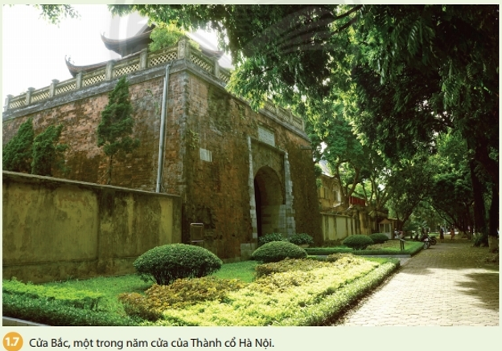

Em đồng tình vì em cho rằng: | Em phản đối vì em nghĩ như sau:
…………………........................ | …………………........................
…………………........................ | …………………........................
…………………........................ | …………………........................
…………………........................ | …………………........................
c) Sản phẩm: Bài viết ghi vào vở.
d) Tổ chức thực hiện:
- GV giao nhiệm vụ cho HS như mục nội dung và yêu cầu học sinh nghiêm túc thực hiện. (Có thể quản lý bằng google form nếu có)
- Hs thực hiện nhiệm vụ ở nhà.
- GV yêu cầu HS nộp bài vào tiết học tiếp theo.
- GV nhận xét và công bố kiến thức cần đạt để HS tự đối chiếu.

